第四单元 中国特色社会主义建设的道路

第11课 经济建设的发展和曲折
【课标要求】
概述20世纪50年代至70年代我国探索社会主义建设道路的实践，总结其经验教训。
【自主预习】
一、社会主义建设的起步
1．恢复国民经济(1949—1952年)
(1)背景：由于帝国主义的长期掠夺和国民政府的肆意搜刮，加上多年战争破坏，国民经济全面崩溃。
(2)表现：到1952年，工农业生产超过历史最高水平。
(3)意义：为国家开展有计划的经济建设创造了条件。
2．实施“一五”计划(1953—1957年)
(1)背景：新中国成立之初，我国是一个落后的农业国。
(2)特点：优先发展重工业，有步骤地对农业、手工业、资本主义工商业进行改造。
(3)成就：鞍山钢铁公司三大工厂、长春第一汽车制造厂、沈阳机床厂和飞机制造厂等先后建成投产。
(4)意义：我国开始改变工业落后面貌，为社会主义工业化奠定了初步基础。
【问题思考】
材料
在“一五”计划期间，苏联总共援助了新中国150项(原计划为156项)建设项目……据苏联资料统计，到1956年底，在华工作的苏联专家人数超过了3 000人，为新中国的经济建设作了很大的贡献。
——《“一五”计划与苏联的援助》
根据材料并结合所学知识，概括在“一五”计划期间，苏联对中国社会主义建设所作出的主要贡献。
[答案] 援助了新中国150项建设项目，传授了先进的生产技术和经验，推动了新中国劳动生产率的提高，为新中国“一五”计划的提前完成作出了贡献，初步奠定了新中国工业化的基础，并为新中国培养了大量社会主义建设的技术人才和骨干力量。
3．完成三大改造(1953—1956年)
(1)过程
①农业：组织农民参加农业生产合作社，走集体化道路。
②手工业：手工业者加入手工业生产合作社。
③资本主义工商业：掀起全行业公私合营的高潮。
(2)意义：标志着社会主义经济体系在我国基本建立起来。
二、探索与失误
1．成功探索——中共八大
(1)正确分析了国内主要矛盾的变化。
(2)提出了当前的主要任务：集中力量把我国尽快地从落后的农业国变为先进的工业国。
(3)意义：是对我国建设社会主义道路的一次成功探索。
2．探索中的失误
失误 | 表现 | 危害
总路线 | 中共八大二次会议提出“鼓足干劲，力争上游，多快好省地建设社会主义”的总路线 | 违背了经济发展的客观规律，超越了历史发展阶段；1959—1961年，我国出现了建国以来最严重的经济困难
“大跃进” | 片面要求大办工业、大办农业；工业制定高指标，农业出现主观臆断的口号 | 违背了经济发展的客观规律，超越了历史发展阶段；1959—1961年，我国出现了建国以来最严重的经济困难
人民公社化运动 | 一切财产由公社统一核算，统一分配 | 违背了经济发展的客观规律，超越了历史发展阶段；1959—1961年，我国出现了建国以来最严重的经济困难
INCLUDEPICTURE "E:\\吕芳\\2019\\同步\\最后一批\\历史 人教 必修2\\13\\左括.TIF" \* MERGEFORMATINET INCLUDEPICTURE "E:\\吕芳\\2019\\同步\\最后一批\\历史 人教 必修2\\13\\左括.TIF" \* MERGEFORMATINET INCLUDEPICTURE "G:\\教辅\\原创资料2\\2019-2020下必修二学案\\左括.TIF" \* MERGEFORMATINET 问题思考 INCLUDEPICTURE "E:\\吕芳\\2019\\同步\\最后一批\\历史 人教 必修2\\13\\右括.TIF" \* MERGEFORMATINET INCLUDEPICTURE "E:\\吕芳\\2019\\同步\\最后一批\\历史 人教 必修2\\13\\右括.TIF" \* MERGEFORMATINET INCLUDEPICTURE "G:\\教辅\\原创资料2\\2019-2020下必修二学案\\右括.TIF" \* MERGEFORMATINET
材料 有人害了右倾保守的毛病，像蜗牛一样爬行得很慢，他们不了解农业合作化以后我们有条件也有必要在生产战线上来一个“大跃进”……他们把正确的跃进看成“冒进”。
——1957年11月13日《人民日报》社论
思考 依据材料内容，中共八大的经济方针有没有得到贯彻？为什么？
答案 没有。原因：建设社会主义缺乏经验，在理论和思想上缺乏深刻认识；毛泽东等国家领导人急于求成，片面强调经济建设的发展速度。
3．探索中的调整
(1)措施：中共中央开始纠正农村工作中“左”的错误，对国民经济实行“调整、巩固、充实、提高”方针。
(2)结果
①从1962年起，经济逐步得到恢复和发展。
②到1965年，国民经济调整任务基本完成。
三、国民经济的劫难
1．原因：1966年，“文化大革命”爆发，动乱由思想文化领域、政治领域扩展到经济领域。
2．表现：许多行之有效的政策、规章制度被废除，大批工人、干部停产“闹革命”，国民经济受到严重影响。
3．调整
(1)周恩来：1971年着手恢复调整国民经济。到1973年，国民经济出现复苏局面。
(2)邓小平：1975年主持中央日常工作，明确提出全面整顿的思想，并采取有效措施，使国民经济呈现迅速回升状态。
[问题思考]材料
“文化大革命”期间的年平均增长速度，社会总产值：“三五”时期为9.23%，“四五”时期为7.3%，到1976年下降为1.4%(1976年比1975年增长1.4%)。工农业总产值：“三五”时期为9.6%，“四五”时期为7.8%，1976年为1.7%(1976年比1975年只增长了1.7%)。
——《中国经济年鉴(1966—1976)》
根据材料概括“文化大革命”期间我国经济发展的主要状况。
答案 “文化大革命”期间，我国经济年平均增长速度、社会总产值等方面总体呈增长趋势，但增长速度明显放缓并出现了下降。
【自主探究】
社会主义建设的起步
史料一 第一个五年计划规定，全国经济建设和文化教育建设投入总额为766.4亿元，其中基本建设投资占总额的55.8%……工业是重点，占58.2%。……苏联援建的156项大中型建设项目(实际施工的为150项)主要集中在东北地区。
——《中学历史教学参考资料》
[思考] 根据史料一，归纳第一个五年计划的特点。
【提示】 优先发展重工业；重点区域在东北地区。
史料二 第一，对于资产阶级用赎买和国家资本主义的方法，有偿地……逐步地……改变资产阶级的所有制。第二……给予他们必要的工作安排。第三，不剥夺资产阶级的选举权，并且对……有所贡献的代表人物给予恰当的政治安排。
——《关于资本主义工商业改造问题的决议》
[思考] 根据史料二指出我国对资本主义工商业改造的策略、方式和步骤。
【提示】 策略：利用、限制和改造。方式：国家资本主义。步骤：由个别企业公私合营到全行业公私合营。
社会主义探索过程中的失误及教训
史料一 有些地区还可以这样讲，在那些地区虽然也有缺点和错误，可能只是一个指头，而成绩是九个指头……全国有一部分地区可以说缺点和错误是主要的，成绩不是主要的。
——刘少奇《在扩大的中央工作会议上的讲话》
[思考]史料一中的“缺点和错误”指的是什么？
【提示】 片面追求高指标、高速度的现象。
史料二 总的来说，就是对外封闭，对内以阶级斗争为纲，忽视发展生产力。制定的政策超越了社会主义的初级阶段。
——《邓小平选集》
[思考]史料二说明在经济建设中主要应该避免的错误是什么？
【提示】 “左”倾冒进错误。
【自主检测】
1．下图为新中国第一个五年计划期间中国、美国、英国主要工业指标年均增长速度的比较。据此可以推知( )
INCLUDEPICTURE "E:\\吕芳\\2019\\同步\\最后一批\\历史 人教 必修2\\13\\R-85.TIF" \* MERGEFORMATINET INCLUDEPICTURE "E:\\吕芳\\2019\\同步\\最后一批\\历史 人教 必修2\\13\\R-85.TIF" \* MERGEFORMATINET INCLUDEPICTURE "G:\\教辅\\原创资料2\\2019-2020下必修二学案\\R-85.TIF" \* MERGEFORMATINET 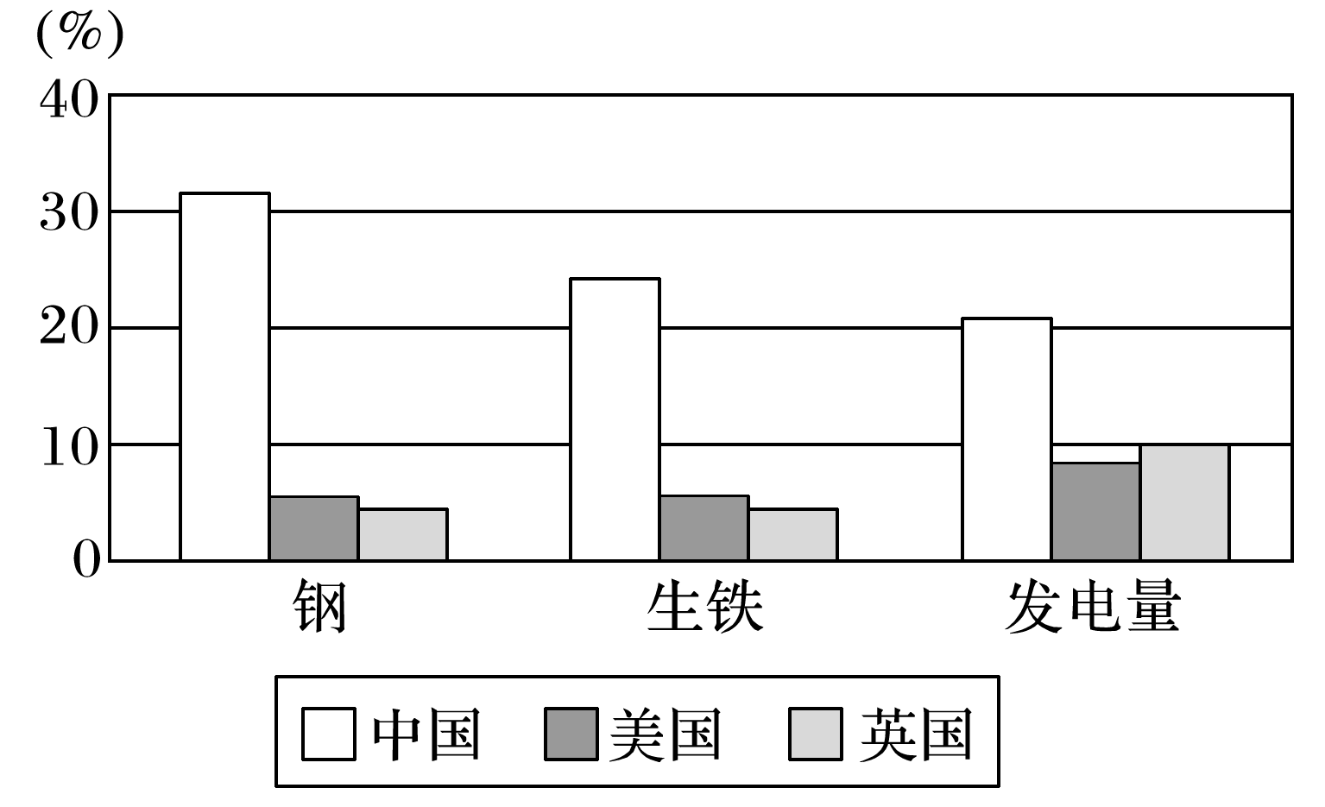
A．中国原有工业基础很薄弱
B．“冷战”制约美英工业发展
C．中国重工业发展急躁冒进
D．美英传统工业产业衰落
【答案】 A
【解析】 据图中数据可知，当时中国工业指标的年均增长速度比美国、英国快很多。由所学知识可知，新中国成立时我国工业基础薄弱，再加上“一五”计划时期国家重点加强重工业建设，所以这些指标增长速度相对较快，由于美国、英国工业基数较大，所以其年均增长速度不如中国，A项正确。
2．“改变了近千年来小农经济在我国的主导地位，实现了农村土地经营管理体制的历史性变革。”这场运动( )
A．实现了平均地权的民生主义
B．彻底废除了封建土地所有制
C．推动了新中国工业化的发展
D．极大挫伤了农民生产积极性
【答案】 C
【解析】 从“改变了近千年来小农经济……的历史性变革”可以看出是过渡时期对农业实行改造，建立农业合作社，土地从私有变为公有。对农业的改造有力地支持了新中国的工业建设，奠定了物质基础，故C项正确。
3．有一证件的文字是：兹有顾福初君依章于1955年9月6日报名入社，共投股田7亩2分3厘3毫，折合6股7分，特发给此股单为证。此证所反映的历史事件是( )
A．过渡时期总路线的提出
B．对农业进行社会主义改造
C．人民公社化运动的开展
D．家庭联产承包责任制的实行
【答案】 B
【解析】 根据材料“1955年9月6日报名入社，共投股田7亩2分3厘3毫，折合6股7分，特发给此股单为证”，可知是通过土地入股等手段，开展农业合作化，故B项正确。
4． 1953年，中国对农业、手工业和资本主义工商业进行社会主义改造。其中农业改造的主要特征是( )
A．合作化 B．人民公社化
C．发展小农经济 D．实行生产责任制
【答案】 A
【解析】 对农业社会主义改造的主要方式是成立合作社，故A项正确。
5． 1956年，中国共产党第八次全国代表大会在北京召开。大会提出党和人民当前的主要任务是( )
A．对农业、手工业和资本主义工商业进行改造
B．集中力量把我国尽快地从落后的农业国变为先进的工业国
C．大办工业及在农村建立人民公社
D．鼓足干劲，力争上游，多快好省地建设社会主义
【答案】 B
【解析】 中共八大正确地分析了国内主要矛盾的变化，制定了主要任务，就是集中力量把我国尽快地从落后的农业国变为先进的工业国，故选B项。
6．(2019·湖北八校联考)分析下图所示的公私经济成分比例状况，造成这一现象的主要原因是( )
INCLUDEPICTURE "E:\\吕芳\\2019\\同步\\最后一批\\历史 人教 必修2\\13\\R-86.TIF" \* MERGEFORMATINET INCLUDEPICTURE "E:\\吕芳\\2019\\同步\\最后一批\\历史 人教 必修2\\13\\R-86.TIF" \* MERGEFORMATINET INCLUDEPICTURE "G:\\教辅\\原创资料2\\2019-2020下必修二学案\\R-86.TIF" \* MERGEFORMATINET 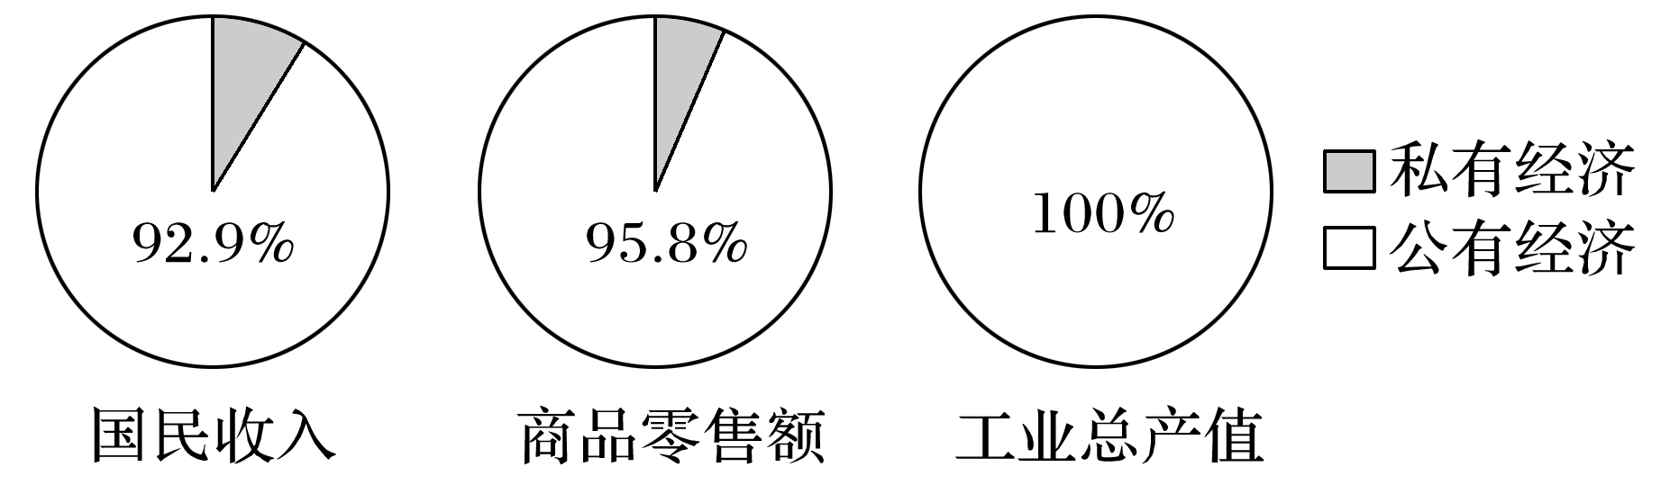
A．三大改造的基本完成
B．农业合作化运动的开展
C．新中国完成土地改革
D．“一五”计划优先发展重工业
【答案】 A
【解析】 三大改造实现了生产资料私有制到公有制的转变，与题干材料相符，故A项正确。
7． “这一运动，首先从农村开始，小社并大社，自留地归集体，大搞公共食堂，广泛开展社会主义大协作。”“这一运动”是( )
A．土地革命 B．包产到户
C．人民公社化 D．社会主义改造
【答案】 C
【解析】 “小社并大社，自留地归集体，大搞公共食堂，广泛开展社会主义大协作”表明公有化程度越来越高，集体化规模越来越大，这正符合人民公社化运动的特点，故选C项。
8．面对1959—1961年我国严重的经济困难，中共中央开始纠正农村工作中的“左”倾错误，对国民经济实行的方针是( )
A．优先发展重工业
B．综合平衡中稳步前进
C．“调整、巩固、充实、提高”
D．“鼓足干劲，力争上游，多快好省地建设社会主义”
【答案】 C
【解析】 面对经济发展中“左”倾错误带来的严重经济困难，中共中央对国民经济实行“调整、巩固、充实、提高”方针，国民经济逐渐得到恢复和发展，故选C项。
9．下图是1956—1964年我国工业与农业的发展趋势示意图。根据该图，判断下列说法正确的是( )
INCLUDEPICTURE "E:\\吕芳\\2019\\同步\\最后一批\\历史 人教 必修2\\13\\R-88.TIF" \* MERGEFORMATINET INCLUDEPICTURE "E:\\吕芳\\2019\\同步\\最后一批\\历史 人教 必修2\\13\\R-88.TIF" \* MERGEFORMATINET INCLUDEPICTURE "G:\\教辅\\原创资料2\\2019-2020下必修二学案\\R-88.TIF" \* MERGEFORMATINET 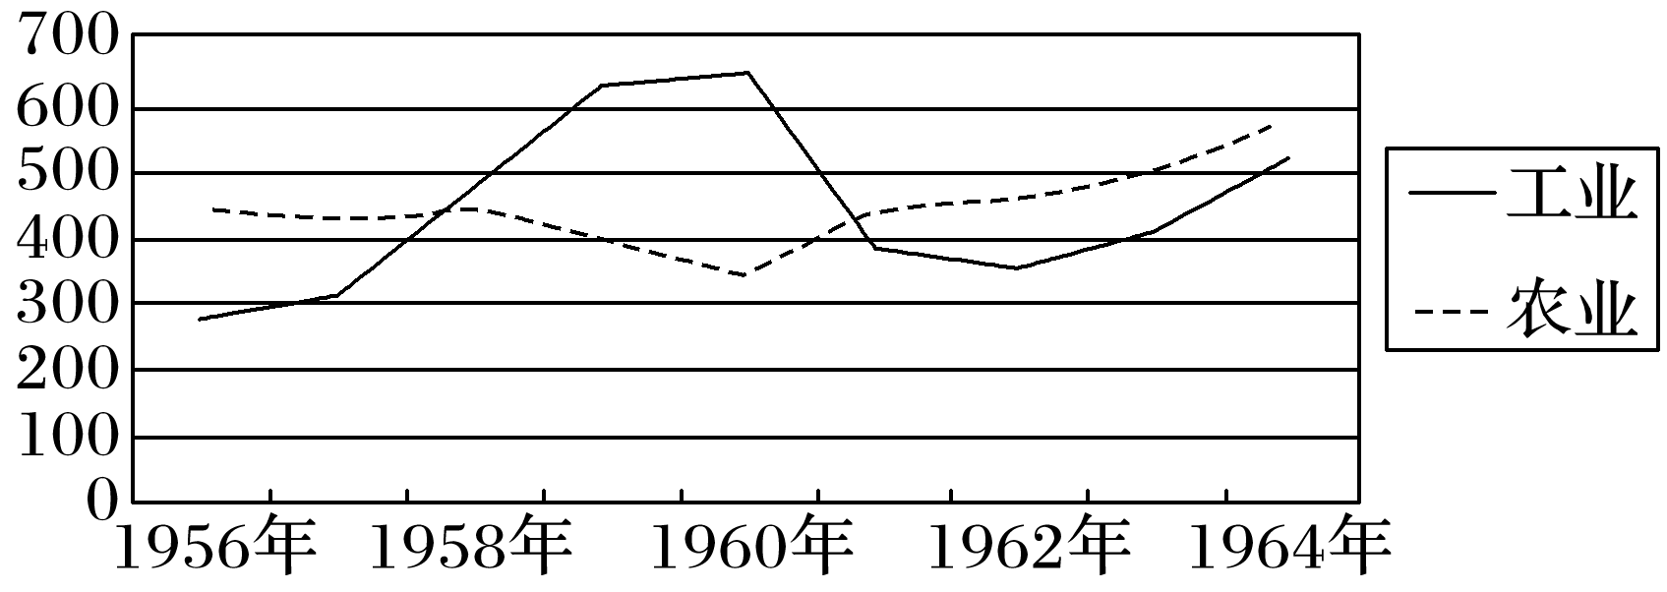
A．1960年工业出现峰值是因为“一五”计划的实施
B．自然灾害是导致1960年农业产值大幅度下降的根本原因
C．优先发展农业使1961年后农业产值增加
D．“八字方针”实施使工农业比例趋于平衡
【答案】 D
【解析】 根据图片信息，20世纪50年代末的“左”倾错误导致工农比例失调，而20世纪60年代初因中共中央对生产关系的调整，工农比例趋向于平衡，故D项正确。
10． 1975年7月17日，党中央转发国务院《关于今年上半年工业生产情况的报告》指出，3个月以来，“工业生产和交通运输一个月比一个月好”。全国工业总产值增长15%，全国农业总产值比1974年增长4.6%。出现上述变化的主要原因是( )
A．粉碎了林彪集团 B．国家工业政策的推动
C．邓小平大力整顿 D．人们建设国家的热情
【答案】 C
【解析】 1975年，邓小平主持中央日常工作，明确提出全面整顿的思想，并采取有效措施，使国民经济呈现迅速回升状态，故选C项。
11．(2019·郑州高一检测)历史学家金冲及教授认为：“到1952年，无论在工业和商业中，社会主义成分不仅已控制着国民经济命脉，而且在数量上也已取得优势，这种优势地位还在不停地大幅度加强。”下列选项符合这一观点的是( )
A．社会主义制度已经基本建立
B．国民经济取得了恢复和发展
C．公有制在国民经济中占主导地位
D．我国确立优先发展重工业的目标
【答案】 C
【解析】 根据材料“社会主义成分不仅已控制着国民经济命脉，而且在数量上也已取得优势，这种优势地位还在不停地大幅度加强”，可知公有制经济不论数量还是质量都占据主导性的地位，故C项正确。
12．(2019·长沙高一检测)1953年河北省大名县将原有180个农业生产合作社合并成82个，又新建345个社，在发展社员时，有的村干部向群众说：“社会主义，资本主义，两条道路，看你走哪一条，要走社会主义的桌上签名入社。”据此能得出的结论是( )
A．20世纪50年代农村开始探索农业合作化道路
B．1953年“一五”计划正式确定并实施
C．三大改造过程中已出现了错误倾向
D．对农业的改造遵循了自愿互利的原则
【答案】 C
【解析】 材料体现了在农业生产合作化过程中，有村干部以不加入生产合作社即是资本主义来强制要求农民加入，这说明三大改造过程中已出现了“左”倾错误，故C项正确。
13．阅读下列材料，回答问题。
材料一 从1953年我国完成战后的经济恢复，转入大规模经济建设以后，资本(包括人力资本)和资源严重缺乏就开始困扰着中国共产党。为此，中国共产党采取了集中有限资本和资源来加快建设的发展战略。——武力《中国共产党对转变经济增长方式的认识与实践》
材料二 1952、1957年中国主要产品产量简表
项目 | 1952年 | 1957年 | 增幅(%)
钢(万吨) | 135 | 535 | 296
煤炭(万吨) | 6 600 | 13 100 | 98
棉纺物(亿米) | 38.3 | 50.5 | 32
谷物(万吨) | 16 092 | 19 505 | 21

材料三 在这岁月更新的时候，回顾过去一年的巨大成就，我们建设社会主义的信心越发增强了。……我们的事业永远是前进的。但是，在前进的道路上，有时会遇到某些曲折，这也是很自然的。因为我们所从事的社会主义事业，是我国历史上前所未有的一项伟大的艰巨的新事业。——人民日报社论(1957年元旦)
(1)据材料一，指出中国共产党开始大规模经济建设的前提。结合所学知识，概括中国共产党采取的经济发展战略的作用。
(2)据材料二，归纳20世纪50年代中国经济发展的状况。结合所学知识，分析其形成的主要原因。
(3)据材料三，指出人民日报社论体现出的心态。结合1956年的国内政治、经济形势，简析其形成的主要因素。
【答案】 (1)前提：国民经济恢复工作的完成。
作用：“一五”计划超额完成，我国开始改变工业落后面貌；为社会主义工业化奠定初步基础。
(2)状况：重工业发展迅速，轻工业发展相对缓慢，农业生产发展滞后。
原因：受苏联(斯大林)模式的影响；社会主义建设经验的欠缺。
(3)心态：乐观自信。
主要因素：社会主义制度建立和中共八大的召开。
【体验高考】
1．（2019·江苏高考·12）第一个五年计划期间，“全国同时开展了一万多个工矿建设单位的施工……从而使我国的社会经济结构和国民经济面貌发生了重大变化”。对此“变化”表述正确的是( )
A．初步完成了社会主义工业化 B．开始改变我国工业落后面貌
C．促进了我国国民经济迅速恢复 D．实现了农轻重各部门协调发展
【答案】B
【解析】“一五”计划，开始改变工业落后面貌，为工业化奠定基础，故B项正确；“一五”
计划是开始改变工业落后面貌，没有初步完成社会主义工业化，我国的工业化完成按照规划要到2020年才会完成，故A项错误；我国国民经济迅速恢复是在“一五”计划前，故C项错误；“一五”计划优先发展重工业，无法实现农轻重各部门协调发展，故D项错误。
2．（2018·新课标全国Ⅰ卷高考·31）图7是1953年的一幅漫画，描绘了资源勘探队员来到深山，手持“邀请函”叩响山洞大门的情景。这反映了当时我国( )
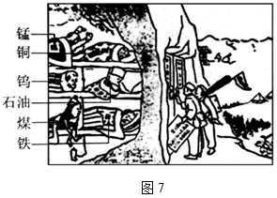
A．已经初步改变工业落后局面 B．开始进行对矿产资源的开采
C．国民经济调整任务基本完成 D．大规模的经济建设正在展开
【答案】D
【解析】根据漫画采矿的信息，结合1953年的时间，可知：这一时期是一五计划实施初期，D选项正确。A项是在一五计划完成之后。B错在“开始”二字。C项是在1965年。
3．（2016·江苏单科·13）右图是我国“一五”计划期间为配合大规模建设而绘制的宣传海报。对其解读正确的是( )
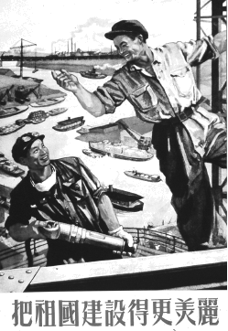
A．远处的工厂寓意工业化基本实现 B．图下的文字宣传了绿色环保观念
C．往来的船只说明交通运输业基础良好 D．工作的场景展现工人投身建设的热情
【答案】D
【解析】“一五计划”为我国工业化建设奠定基础，但并没有实现工业化，故A项错误；图下的文字“把祖国建设得更美丽”是社会主义工业化建设，并不是宣传绿色环保观念，故B项错误；新中国初期“一五计划”期间新中国大力发展交通运输业，是为了改变改变交通运输业落后的局面，往来的船只不能说明当时交通运输业基础良好，故C项错误；上图的宣传画是为了激发工人建设社会主义的积极性，从宣传画上工人的微
笑表情可以看出工人投身建设的热情，故D项正确。
4．（2016·新课标全国Ⅱ卷文综·31）“一五”计划期间，我国住宅建设占基本建设投资额的比重不断减少，其他非生产性建设投资也开始受到抑制。这表明我国( )
A．致力于奠定工业化基础 B．国民经济结构臻于平衡
C．大力压缩基本建设投资规模 D．城市化的进程趋于缓慢
【答案】A
【解析】为奠定我国工业化的基础，“一五”计划采取集中力量优先发展重工业的方针，进而导致我国住宅建设占基本建设投资额的比重不断减少，其他非生产性建设投资也开始受到抑制，故A项正确；“一五”计划优先发展重工业，“住宅建设占基本建设投资额的比重不断减少，其他非生产性建设投资也开始受到抑制”，说明这一时期国民经济结构还不能做到平衡发展，故B项错误；大力压缩基本建设投资规模是20世纪60年代为克服克服“大跃进”给国民经济带来的严重比例失调和混乱局面而采取的措施，时间上与题干不符，故C项错误；一五”计划优先发展重工业，导致城市人口大量增加，城市化进程加快，故D项错误。
5．（2015·新课标全国Ⅰ卷文综·31）图5为新中国第一个五年计划期间中国、美国、英国主要工业指标年均增长速度的比较。据此可以推知( )
INCLUDEPICTURE "G:\\教辅\\Users\\Administrator\\AppData\\Roaming\\Tencent\\Users\\247529061\\QQ\\WinTemp\\RichOle\\M08%25252525252525257dL@AD$%25252525252525257d%25252525252525255dC0GSEBKT9QYL.png" \* MERGEFORMATINET INCLUDEPICTURE "G:\\教辅\\Users\\Administrator\\AppData\\Roaming\\Tencent\\Users\\247529061\\QQ\\WinTemp\\RichOle\\M08%2525252525252525257dL@AD$%2525252525252525257d%2525252525252525255dC0GSEBKT9QYL.png" \* MERGEFORMATINET 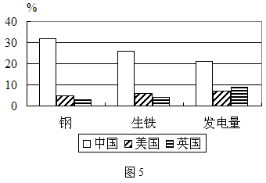
A．中国原有工业基础很薄弱 B．冷战制约美英工业发展
C．中国重工业发展急躁冒进 D．美英传统工业产业衰落
【答案】A
【解析】中国原有工业基础很薄弱，一五计划优先发展重工业，因此主要工业指标年均
增长速度超过英美国家，故A项正确；二战后资本主义世界经济体系形成，冷战下的东西方对抗不会制约美英工业发展，故B项错误；中国优先发展重工业是两极格局下巩固国防的需要，并非急躁冒进，故C项错误；美英传统工业产业年均增长速度不及中国，是因为其已经确立优势地位，达到较高水平，与产业衰落无关，故D项错误。

